Ветеринария саласындағы мемлекеттік көрсетілетін қызметтер регламенттерін бекіту туралы
Күшін жойған
Қарағанды облысы әкімдігінің 2016 жылғы 28 наурыздағы № 18/02 қаулысы. Қарағанды облысының Әділет департаментінде 2016 жылғы 27 сәуірде № 3765 болып тіркелді. Күші жойылды - Қарағанды облысының әкімдігінің 2020 жылғы 7 шілдедегі № 42/01 қаулысымен
Ескерту. Күші жойылды - Қарағанды облысының әкімдігінің 07.07.2020 № 42/01 (алғашқы ресми жарияланған күнінен бастап қолданысқа енгізіледі) қаулысымен.
Қазақстан Республикасының 2001 жылғы 23 қаңтардағы "Қазақстан Республикасындағы жергілікті мемлекеттік басқару және өзін-өзі басқару туралы", Қазақстан Республикасының 2013 жылғы 15 сәуірдегі "Мемлекеттік көрсетілетін қызметтер туралы" Заңдарына, "Ветеринария саласындағы мемлекеттік көрсетілетін қызметтер стандарттарын бекіту туралы" Қазақстан Республикасы Ауыл шаруашылығы министрінің 2015 жылғы 06 мамырдағы № 7-1/418 бұйрығына сәйкес (Нормативтік құқықтық актілерді мемлекеттік тіркеу тізіліміне № 11959 болып тіркелген), Қарағанды облысының әкімдігі ҚАУЛЫ ЕТЕДI:
1. Қоса беріліп отырған:
1) "Мемлекеттік ветеринариялық-санитариялық бақылау және қадағалау объектілеріне ветеринариялық-санитариялық қорытынды беру" мемлекеттік көрсетілетін қызмет регламенті;
2) "Ветеринариялық анықтамалар беру" мемлекеттік көрсетілетін қызмет регламенті;
3) "Жануарларды өсіруді, жануарларды союға дайындауды (союды), сақтауды, өңдеуді және сатуды жүзеге асыратын өндіріс объектілеріне, сондай-ақ ветеринариялық препараттарды, жем және жемазық қоспаларын өндіру, сақтау және сату бойынша өндіріс объектілеріне тіркеу нөмірлерін беру" мемлекеттік көрсетілетін қызмет регламенті;
4) "Ветеринария саласындағы қызметпен айналысуға лицензия беру" мемлекеттік көрсетілетін қызмет регламенті;
5) "Ауыл шаруашылығы жануарларын ветеринариялық паспорт бере отырып бірдейлендіруді жүргізу" мемлекеттік көрсетілетін қызмет регламенті;
6) "Ветеринария саласында кәсіпкерлік қызметті жүзеге асыратын жеке және заңды тұлғаларды аттестаттау" мемлекеттік көрсетілетін қызмет регламенті бекітілсін.
2. Қарағанды облысы әкімдігінің 2014 жылғы 25 қыркүйектегі "Ветеринария саласындағы мемлекеттік көрсетілетін қызметтер регламенттерін бекіту туралы" № 50/02 (Нормативтік құқықтық актілерді мемлекеттік тіркеу тізілімінде № 2770 болып тіркелген, 2014 жылғы 30 қыркүйектегі № 173-174 (21694-21695) "Индустриальная Караганда" газетінде және № 187-188 (21822) "Орталық Қазақстан" газетінде, "Әділет" ақпараттық-құқықтық жүйесінде 2014 жылдың 09 қазанында жарияланған) қаулысының күші жойылды деп танылсын.
3. Осы қаулының орындалуын бақылау облыс әкімінің жетекшілік жасайтын орынбасарына жүктелсін.
4. Қарағанды облысы әкімдігінің "Ветеринария саласындағы мемлекеттік көрсетілетін қызметтер регламенттерін бекіту туралы" қаулысы алғашқы ресми жарияланған күнінен кейін күнтізбелік он күн өткен соң қолданысқа енгізіледі.
Қарағанды облысының әкімі | Н. Әбдібеков
Қарағанды облысы әкімдігінің
2016 жылғы 28 наурыз
№ 18/02 қаулысымен
бекітілген
"Мемлекеттік ветеринариялық-санитариялық бақылау және қадағалау объектілеріне ветеринариялық-санитариялық қорытынды беру" мемлекеттiк көрсетілетін қызмет регламенті
1. Жалпы ережелер
1. "Мемлекеттік ветеринариялық-санитариялық бақылау және қадағалау объектілеріне ветеринариялық-санитариялық қорытынды беру" мемлекеттiк көрсетілетін қызметі (бұдан әрі – мемлекеттік көрсетілетін қызмет) аудандардың, облыстық маңызы бар қалалардың жергілікті атқарушы органымен бекітілген тізімнің негізінде мемлекеттік ветеринариялық дәрігерімен (бұдан әрі – көрсетілетін қызметті беруші) көрсетіледі.
Өтінішті қабылдау және мемлекеттік көрсетілетін қызметті көрсету нәтижесін беру:
1) мемлекеттік көрсетілетін қызметті беруші;
2) www.egov.kz, www.elicense.kz "электрондық үкімет" веб-порталы арқылы жүзеге асырылады (бұдан әрі - портал).
2. Мемлекеттік қызметті көрсету нысаны – электрондық (ішінара автоматтандырылған) немесе қағаз түрінде.
3. Мемлекеттік қызметті көрсету нәтижесі:
мемлекеттік ветеринариялық-санитариялық бақылау және қадағалау объектісінің ветеринариялық (ветеринариялық-санитариялық) қағидаларға және талаптарға сәйкестігі туралы;
анықталған бұзушылықтарды жоюға ұсынымдар бере отырып, мемлекеттік ветеринариялық-санитариялық бақылау және қадағалау объектісінің ветеринариялық (ветеринариялық-санитариялық) қағидаларға және талаптарға сәйкес еместігі туралы ветеринариялық-санитариялық қорытынды (бұдан әрі – ветеринариялық-санитариялық қорытынды).
Мемлекеттік қызметті көрсету нәтижесін ұсыну нысаны - қағаз түрінде.
2. Мемлекеттік қызмет көрсету процесінде көрсетілетін қызметті берушінің құрылымдық бөлімшелерінің (қызметкерлерінің) іс-қимыл тәртібін сипаттау
4. "Ветеринария саласындағы мемлекеттік көрсетілетін қызметтер стандарттарын бекіту туралы" Қазақстан Республикасы Ауыл шаруашылығы министрінің 2015 жылғы 06 мамырдағы № 7-1/418 бұйрығымен (Нормативтік құқықтық актілерді мемлекеттік тіркеу тізіліміне № 11959 болып тіркелген) бекітілген "Мемлекеттік ветеринариялық-санитариялық бақылау және қадағалау объектілеріне ветеринариялық-санитариялық қорытынды беру" мемлекеттік көрсетілетін қызмет стандартының (бұдан әрі – Стандарт) 9-тармағында көрсетілген құжаттар мемлекеттік көрсетілетін қызметті көрсету жөніндегі рәсімді (іс-қимылды) бастауға негіз болып табылады.
5. Мемлекеттік қызмет көрсету процесінің құрамына кіретін әрбір рәсімнің (іс-қимылдың) мазмұны, оның орындалу ұзақтығы:
1) көрсетілетін қызметті берушінің кеңсе қызметкері көрсетілетін қызметті алушы қажетті құжаттарды тапсырған сәттен бастап құжаттарды қабылдауды, "Е-лицензиялау" мемлекеттік дерекқоры" мемлекеттік ақпараттық жүйесінде (бұдан әрі – "Е-лицензиялау" МДҚ АЖ) тіркеуді өткізеді және құжаттарды басшыға бұрыштама қоюға жібереді - 30 минут;
2) басшы құжаттармен танысады, жауапты орындаушыны айқындайды – 30 минут;
3) жауапты орындаушы ұсынылған құжаттардың толықтығын тексереді– 1 жұмыс күні;
4) құжаттардың сәйкес болуы жағдайында жауапты орындаушы 2 жұмыс күні мерзімде:
объектіні тексеруге дейін бару арқылы бақылау және қадағалауды өткізу туралы құқықтық статистика және арнайы есеп органдарына хабарлайды;
объектіге тексеру жүргізеді;
объектінің ұсынылған құжаттарға сәйкестігін тексереді;
объектінің ветеринариялық (ветеринариялық-санитариялық) ережелерге, талаптарға сәйкестігін тексереді;
мемлекеттік ветеринариялық-санитариялық бақылау және қадағалау актісін жасайды, мемлекеттік ветеринариялық дәрігердің қарауына шешім қабылдау үшін енгізеді;
5) мемлекеттік ветеринариялық дәрігер тізім бойынша:
қолмен және мөрмен куәландырылған мемлекеттік ветеринариялық бақылау және қадағалау объектісінің ветеринариялық (ветеринариялық-санитариялық) қағидаларға және талаптарға сәйкестігі;
"Е-лицензиялау" МДҚ АЖ арқылы қолмен және мөрмен куәландырылған, анықталған бұзушылықтарды жою туралы ұсыныспен мемлекеттік ветеринариялық бақылау және қадағалау объектісінің ветеринариялық (ветеринариялық-санитариялық) қағидаларға және талаптарға сәйкес еместігі туралы ветеринариялық-санитариялық қорытынды беру туралы шешім қабылдайды. Қағаз тасығышта өтініш білдірген жағдайда, ветеринариялық-санитариялық қорытынды бланкте басып шығарылады, оған қол қойылады және мөрмен куәландырылады – 3 сағат;
6) кеңсе қызметкері мемлекеттік көрсетілетін қызметтің нәтижесін журналда тіркейді және оны береді – 30 минут.
6. Келесі рәсімдерді (іс-қимылдарды) орындауды бастау үшін негіз болатын мемлекеттік қызметті көрсету бойынша рәсімдердің (іс-қимылдардың) нәтижелері:
1) өтінішті қабылдау және тіркеу;
2) жауапты орындаушыны айқындау;
3) ұсынылған құжаттардың толықтығын тексеру;
4) объектіні тексеруді дайындау және өткізу;
5) шешім қабылдау;
6) мемлекеттік көрсетілетін қызметті көрсету нәтижесін беру.
3. Мемлекеттік қызмет көрсету процесінде көрсетілетін қызметті берушінің құрылымдық бөлімшелерінің (қызметкерлерінің) өзара іс-қимыл тәртібін сипаттау
7. Мемлекеттік қызмет көрсету процесінде қатысатын көрсетілетін қызметті берушінің құрылымдық бөлімшелерінің (қызметкерлерінің) тізбесі:
1) кеңсе қызметкері;
2) басшы;
3) жауапты орындаушы;
4) мемлекеттік ветеринариялық дәрігер.
8. Әрбір рәсімнің (іс-қимылдың) ұзақтығын көрсете отырып, құрылымдық бөлімшелер (қызметкерлер) арасындағы рәсімдердің (іс-қимылдардың) кезектілігін сипаттау:
1) көрсетілетін қызметті берушінің кеңсе қызметкері көрсетілетін қызметті алушы қажетті құжаттарды тапсырған сәттен бастап құжаттарды қабылдауды, "Е-лицензиялау" МДҚ АЖ-да тіркеуді өткізеді және құжаттарды басшыға бұрыштама қоюға жібереді - 30 минут;
2) басшы құжаттармен танысады, жауапты орындаушыны айқындайды – 30 минут;
3) жауапты орындаушы ұсынылған құжаттардың толықтығын тексереді – 1 жұмыс күні;
4) құжаттардың сәйкес болуы жағдайында жауапты орындаушы 2 жұмыс күні мерзімде:
объектіні тексеруге дейін бару арқылы бақылау және қадағалауды өткізу туралы құқықтық статистика және арнайы есеп органдарына хабарлайды;
объектіге тексеру жүргізеді;
объектінің ұсынылған құжаттарға сәйкестігін тексереді;
объектінің ветеринариялық (ветеринариялық-санитариялық) ережелерге, талаптарға сәйкестігін тексереді;
мемлекеттік ветеринариялық-санитариялық бақылау және қадағалау актісін жасайды, мемлекеттік ветеринариялық дәрігердің қарауына шешім қабылдау үшін енгізеді;
5) мемлекеттік ветеринариялық дәрігер тізім бойынша:
қолмен және мөрмен куәландырылған мемлекеттік ветеринариялық бақылау және қадағалау объектісінің ветеринариялық (ветеринариялық-санитариялық) қағидаларға және талаптарға сәйкестігі;
"Е-лицензиялау" МДҚ АЖ арқылы қолмен және мөрмен куәландырылған, анықталған бұзушылықтарды жою туралы ұсыныспен мемлекеттік ветеринариялық бақылау және қадағалау объектісінің ветеринариялық (ветеринариялық-санитариялық) қағидаларға және талаптарға сәйкес еместігі туралы ветеринариялық-санитариялық қорытынды беру туралы шешім қабылдайды. Қағаз тасығышта өтініш білдірген жағдайда, ветеринариялық-санитариялық қорытынды бланкте басып шығарылады, оған қол қойылады және мөрмен куәландырылады – 3 сағат;
6) кеңсе қызметкері мемлекеттік көрсетілетін қызметтің нәтижесін журналда тіркейді және оны береді – 30 минут.
4. "Азаматтарға арналған үкімет" мемлекеттік корпорациясымен және (немесе) өзге де көрсетілетін қызметті берушілермен өзара іс-қимыл тәртібін, сондай-ақ мемлекеттік қызмет көрсету процесінде ақпараттық жүйелерді пайдалану тәртібін сипаттау
9. Портал арқылы мемлекеттік қызмет көрсеткенде көрсетілетін қызметті берушінің және көрсетілетін қызметті алушының өтініш беру тәртібі мен рәсімдерінің (іс-қимылдарының) кезеңділігін сипаттау:
көрсетілетін қызметті алушы жеке сәйкестендіру нөмірінің (бұдан әрі – ЖСН) және бизнес-сәйкестендiру нөмiрiнің (бұдан әрі – БСН), сондай-ақ парольдің (Порталда тiркелмеген көрсетілетін қызметті алушылар үшiн жүзеге асырылады) көмегімен Порталда тiркелуді жүзеге асырады;
1-процесс – қызметті алу үшін көрсетілетін қызметті алушымен Порталда ЖСН/БСН және парольді енгізу процесі (авторизациялау процесі);
1-шарт –тіркелген көрсетілетін қызметті алушы туралы деректердің дұрыстығын ЖСН/БСН мен пароль арқылы Порталда тексеру;
2-процесс – Порталмен көрсетілетін қызметті алушының деректерiнде бұзушылықтар болуына байланысты авторизациялаудан бас тарту туралы хабарламаны қалыптастыру;
3-процесс – көрсетілетін қызметті алушымен осы регламентте көрсетілген қызметті таңдауы, қызметті көрсету үшін сұрату нысанын экранға шығару және көрсетілетін қызметті алушының нысанды оның құрылымы мен форматтық талаптарын ескере отырып толтыруы (деректерді енгізу), Стандарттың 9-тармағында көрсетілген қажетті құжаттардың көшірмесін электрондық түрде сұрату нысанына тіркеу, сондай-ақ көрсетілетін қызметті алушымен сұратуды куәландыру (қол қою) үшін тіркеу куәлігін – электрондық цифрлық қолтаңбаны (бұдан әрі – ЭЦҚ) таңдауы;
2-шарт – Порталда ЭЦҚ-ның тіркеу куәлігінің қолдану мерзімін және кері қайтарылған (күші жойылған) тіркеу куәліктерінің ішінде болмауын, сондай-ақ сәйкестендіру деректерінің (сұратуда көрсетілген ЖСН/БСН және ЭЦҚ-ның тіркеу куәлігінде көрсетілген ЖСН/БСН арасындағы) сәйкестігін тексеру;
4-процесс – көрсетілетін қызметті алушы ЭЦҚ-ның дұрыстығы расталмауына байланысты сұратылған қызметтен бас тарту туралы хабарламаны қалыптастыру;
5-процесс – электрондық үкімет төлем шлюзінде қызметке ақы төлеу, содан кейін бұл ақпарат "Е-лицензиялау" МДҚ АЖ түседі не электрондық (сканерленген) түрде түбіртекті тіркеу;
3-шарт – қызмет көрсету үшін төлеу фактісін "Е-лицензиялау" МДБ АЖ-да тексеру;
6-процесс – "Е-лицензиялау" МДҚ АЖ бойынша қызмет көрсету үшін төлем жүргізілмегендіктен, сұратылған қызметті көрсетуден бас тарту туралы хабарламаны қалыптастыру;
7-процесс – автоматтандырылған жұмыс орнында "электрондық үкімет" шлюзы арқылы көрсетілетін қызметті алушының ЭЦҚ-сымен куәландырылған (қол қойылған) электрондық құжатты (көрсетілетін қызметті алушының сұратуын) көрсетілетін қызметті берушімен сұратуды өңдеу үшін өңірлік "электрондық үкімет" шлюзіне жолдау;
8-процесс – осы регламенттің 5-тармағымен көзделген көрсетілетін қызметті берушінің рәсімдері (іс-қимылдары);
9-процесс – көрсетілетін қызметті алушымен "Е-лицензиялау" МДҚ АЖ-да қалыптастырылған мемлекеттік көрсетілетін қызметтің нәтижесін алу.
Электрондық құжат көрсетілетін қызметті берушінің басшысының ЭЦҚ-сын қолданумен қалыптастырылады.
10.Портал арқылы мемлекеттік қызметті көрсетуге тартылған ақпараттық жүйелердің функционалдық өзара әрекеттесуінің диаграммасы осы регламенттің 1-қосымшасында көрсетілген.
11. Мемлекеттік көрсетілетін қызметті көрсету процесінде рәсімдер (іс-қимылдар) кезеңділігінің, көрсетілетін қызметті берушінің құрылымдық бөлімшелерінің (қызметкерлерінің) өзара іс-қимылдарының және мемлекеттік қызмет көрсету процесінде ақпараттық жүйелерді пайдалану тәртібінің толық сипаттамасы осы регламенттің 2-қосымшасына сәйкес мемлекеттік қызмет көрсетудің бизнес-процестерінің анықтамалығында көрсетіледі.
"Мемлекеттік ветеринариялық-
санитариялық бақылау және қадағалау
объектілеріне ветеринариялық-
санитариялық қорытынды беру"
мемлекеттік көрсетілетін қызмет
регламентіне 1-қосымша
Портал арқылы мемлекеттік қызмет көрсету кезіндегі функционалдық өзара әрекеттесудің диаграммасы

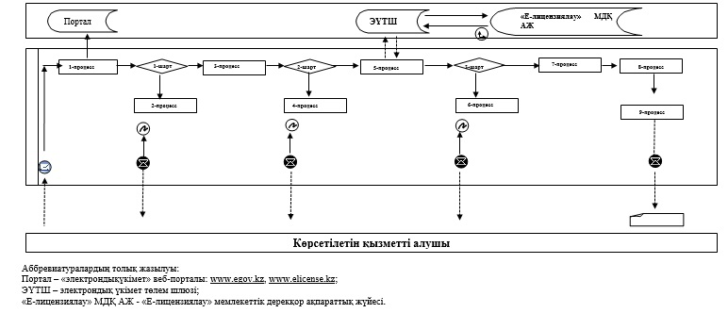

"Мемлекеттік ветеринариялық-
санитариялық бақылау және
қадағалау объектілеріне
ветеринариялық-санитариялық
қорытынды беру" мемлекеттік
көрсетілетін қызмет
регламентіне 2-қосымша
"Мемлекеттік ветеринариялық-санитариялық бақылау және қадағалау объектілеріне ветеринариялық-санитариялық қорытынды беру"
мемлекеттік көрсетілетін қызметтің бизнес-процестерінің анықтамалығы

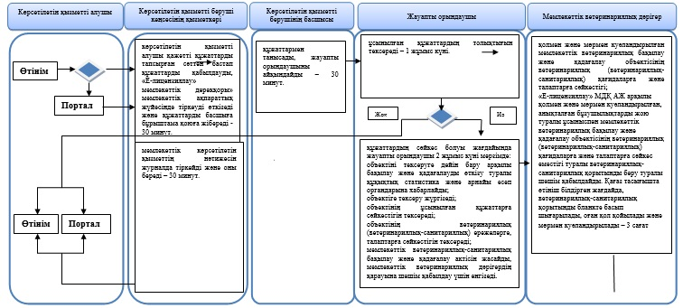

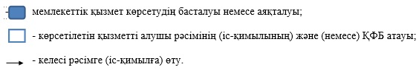

Қарағанды облысы әкімдігінің
2016 жылғы 28 наурыздағы
№ 18/02 қаулысымен
бекітілген
"Ветеринариялық анықтамалар беру" мемлекеттік көрсетілетін қызмет регламенті
Ескерту. Регламент жаңа редакцияда - Қарағанды облысы әкімдігінің 24.01.2017 № 05/01 (алғашқы ресми жарияланған күнінен кейін күнтізбелік он күн өткен соң қолданысқа енгізіледі) қаулысымен.
1. Жалпы ережелер
1. "Ветеринариялық анықтамалар беру" мемлекеттік көрсетілетін қызмет (бұдан әрі – мемлекеттік көрсетілетін қызмет) аудандардың, облыстық маңызы бар қалалардың жергілікті атқарушы органдарымен құрылған мемлекеттік ветеринариялық ұйымдармен (бұдан әрі - көрсетілетін қызметті беруші) көрсетіледі.
Өтінішті қабылдау және мемлекеттік қызметті көрсету нәтижесін беру:
1) көрсетілетін қызметті берушінің кеңсесі;
2) "электрондық үкіметтің" www.egov.kz, www. elicense.kz веб-порталы (бұдан әрі – портал) арқылы жүзеге асырылады.
2. Мемлекеттік қызметті көрсету нысаны: электрондық (ішінара автоматтандырылған) немесе қағаз түрінде.
3. Ветеринариялық анықтама беру немесе "Ветеринария саласындағы мемлекеттік көрсетілетін қызметтер стандарттарын бекіту туралы" Қазақстан Республикасы Ауыл шаруашылығы министрінің 2015 жылғы 06 мамырдағы № 7-1/418 бұйрығымен (Нормативтік құқықтық актілерді мемлекеттік тіркеу тізіліміне № 11959 болып тіркелген) бекітілген "Ветеринариялық анықтамалар беру" мемлекеттік көрсетілетін қызмет стандартының (бұдан әрі - Стандарт) 10-тармағымен көзделген жағдайлар және негіздер бойынша мемлекеттік көрсетілетін қызметті көрсетуден бас тарту туралы дәлелді жауап мемлекеттік қызметті көрсету нәтижесі болып табылады.
Мемлекеттік қызметті көрсету нәтижесін ұсыну нысаны - қағаз түрінде.
2. Мемлекеттік қызмет көрсету процесінде көрсетілетін қызметті берушінің құрылымдық бөлімшелерінің (қызметкерлерінің) іс-қимыл тәртібін сипаттау
4. Стандарттың 9-тармағында көрсетілген құжаттар мемлекеттік көрсетілетін қызметті көрсету жөніндегі рәсімді (іс-қимылды) бастауға негіз болып табылады.
5. Мемлекеттік қызмет көрсету процесінің құрамына кіретін әрбір рәсімнің (іс-қимылдың) мазмұны, оның орындалу ұзақтығы:
1) кеңсе қызметкері құжаттарды қабылдауды және тіркеуді жүзеге асырады, жауапты орындаушыға жолдайды – 30 минут;
2) жауапты орындаушы ұсынылған құжаттарды тексереді ауыл шаруашылығы жануарларын бірдейлендіру жөніндегі дерекқорда бар жануар туралы мәліметтердің немесе олардан үзінді-көшірмелердің, ветеринариялық паспорттың негізінде жануарды, одан алынған өнім мен шикізатты ветеринариялық байқап қараудан өткізеді, бұл ретте көрсетілетін қызметті алушы өтініш берген сәттегі тиісті әкімшілік-аумақтық бірлік аумағындағы эпизоотиялық ахуал ескеріледі. Ветеринариялық анықтаманы немесе қолмен және мөрмен куәландырылған мемлекеттік көрсетілетін қызметі көрсетуден бас тарту туралы дәлелді жауапты дайындайды – 3 сағат;
3) кеңсе қызметкері мемлекеттік көрсетілетін қызметтің нәтижесін береді – 30 минут.
6. Келесі рәсімдерді (іс-қимылдарды) орындауды бастау үшін негіз болатын мемлекеттік қызметті көрсету бойынша рәсімдердің (іс-қимылдардың) нәтижелері:
1) өтінішті қабылдау және тіркеу;
2) мемлекеттік көрсетілетін қызметтің нәтижесін дайындау;
3) мемлекеттік көрсетілетін қызметтің нәтижесін беру.
3. Мемлекеттік қызмет көрсету процесінде көрсетілетін қызметті берушінің құрылымдық бөлімшелерінің (қызметкерлерінің) өзара іс-қимыл тәртібін сипаттау
7. Мемлекеттік қызмет көрсету процесіне қатысатын көрсетілетін қызметті берушінің құрылымдық бөлімшелерінің (қызметкерлерінің) тізбесі:
1) кеңсе қызметкері;
2) жауапты орындаушы.
8. Әрбір рәсімнің (іс-қимылдың) ұзақтығын көрсете отырып, құрылымдық бөлімшелер (қызметкерлер) арасындағы рәсімдер (іс-қимылдар) кезектілігін сипаттау:
1) кеңсе қызметкері құжаттарды қабылдауды және тіркеуді жүзеге асырады, жауапты орындаушыға жолдайды – 30 минут;
2) жауапты орындаушы ұсынылған құжаттарды тексереді ауыл шаруашылығы жануарларын бірдейлендіру жөніндегі дерекқорда бар жануар туралы мәліметтердің немесе олардан үзінді-көшірмелердің, ветеринариялық паспорттың негізінде жануарды, одан алынған өнім мен шикізатты ветеринариялық байқап қараудан өткізеді, бұл ретте көрсетілетін қызметті алушы өтініш берген сәттегі тиісті әкімшілік-аумақтық бірлік аумағындағы эпизоотиялық ахуал ескеріледі. Ветеринариялық анықтаманы немесе қолмен және мөрмен куәландырылған мемлекеттік көрсетілетін қызметі көрсетуден бас тарту туралы дәлелді жауапты дайындайды – 3 сағат;
3) кеңсе қызметкері мемлекеттік көрсетілетін қызметтің нәтижесін береді – 30 минут.
9. Мемлекеттік көрсетілетін қызметті көрсету процесінде рәсімдер (іс-қимылдар) кезеңділігінің, көрсетілетін қызметті берушінің құрылымдық бөлімшелерінің (қызметкерлерінің) өзара іс-қимылдарының және мемлекеттік қызмет көрсету процесінде ақпараттық жүйелерді пайдалану тәртібінің толық сипаттамасы осы регламенттің 1 қосымшасына сәйкес мемлекеттік қызмет көрсетудің бизнес-процестерінің анықтамалығында көрсетіледі, ал "электрондық үкімет" веб-порталы арқылы мемлекеттік қызмет көрсету кезінде ақпараттық жүйелердің функционалдық өзара іс-қимылының диаграммасы 2 қосымшасына сәйкес көрсетіледі.
4. "Азаматтарға арналған үкімет" мемлекеттік корпорациясымен және (немесе) өзге де көрсетілетін қызметті берушілермен өзара іс-қимыл тәртібін, сондай-ақ мемлекеттік қызмет көрсету процесінде ақпараттық жүйелерді пайдалану тәртібін сипаттау
10. Портал арқылы мемлекеттік қызмет көрсету кезінде көрсетілетін қызметті беруші мен көрсетілетін қызметті алушының жүгіну тәртібінің және рәсімдердің (іс-қимылдардың) бірізділігінің сипаттамасы:
1) көрсетілетін қызметті алушы өзінің компьютерінің интернет-браузерінде сақталып тұрған электрондық цифрлық қолтаңбасының (бұдан әрі – ЭЦҚ) тіркеу куәлігінің көмегімен порталда құжаттарды тіркеуді жүзеге асырады (тіркелмеген көрсетілетін қызметті алушылар үшін жүзеге асырылады);
2) 1-процесс – көрсетілетін қызметті алушының компьютерінің интернет-браузеріне ЭЦҚ тіркеу куәлігін бекітуі, мемлекеттік көрсетілетін қызметті алу үшін порталда парольді енгізуі (авторизациялау процесі);
3) 1-шарт – порталда логин (жеке сәйкестендіру нөмірі (бұдан әрі – ЖСН) немесе бизнес-сәйкестендіру нөмірі (бұдан әрі – БСН) және пароль арқылы тіркелген көрсетілетін қызметті алушы туралы деректердің түпнұсқалығын тексеру;
4) 2-процесс – порталда көрсетілетін қызметті алушының деректерінде бұзушылықтардың болуына байланысты авторизациялаудан бас тарту туралы хабарлама қалыптастыру;
5) 3-процесс – көрсетілетін қызметті алушының осы Регламентте көрсетілген мемлекеттік көрсетілетін қызметті таңдауы, мемлекеттік қызметті көрсету үшін өтініш нысанын экранға шығару және сұраным нысанына электрондық түрдегі қажетті құжаттарды бекіте отырып, оның құрылымы мен форматтық талаптарын ескеру арқылы көрсетілетін қызметті алушының өтініш нысанын толтыруы (деректерді енгізу);
6) 4-процесс – көрсетілетін қызметті алушының сұранымды куәландыру (қол қою) үшін ЭЦҚ тіркеу куәлігін таңдауы;
7) 2-шарт – порталда ЭЦҚ тіркеу куәлігінің жарамдылық мерзімін және кері қайтарылған (күшін жойған) тіркеу куәліктері тізімінде болмауын, сондай-ақ сәйкестендіру деректерінің сұранымда көрсетілген ЖСН/БСН және ЭЦҚ тіркеу куәлігінде көрсетілген ЖСН/БСН арасындағы сәйкестігін тексеру;
8) 5-процесс – көрсетілетін қызметті алушының ЭЦҚ түпнұсқасының расталмауына байланысты сұратып отырған мемлекеттік көрсетілетін қызметтен бас тарту туралы хабарламаны қалыптастыру;
9) 6-процесс –мемлекеттік қызметті көрсетуге арналған өтініштің толтырылған нысанын (енгізілген деректерін) көрсетілетін қызметті алушының ЭЦҚ арқылы куәландыруы (қол қоюы);
10) 7-процесс – көрсетілетін қызметті берушінің Агроөнеркәсіптік кешен салаларын басқарудың бірыңғай автоматтандырылған "е-Agriculture" жүйесі (бұдан әрі – ББАЖ) порталынан алынған көрсетілетін қызметті алушының өтінішін өңдеуі;
11) 3-шарт – көрсетілетін қызметті берушінің көрсетілетін қызметті алушы ұсынған құжаттардың ветеринариялық анықтаманы беру негіздеріне сәйкестігін тексеруі;
12) 8-процесс – ББАЖ-да көрсетілетін қызметті алушының деректерінде бұзушылықтардың болуына байланысты сұратып отырған мемлекеттік көрсетілетін қызметтен бас тарту туралы хабарламаны қалыптастыру;
13) 9-процесс – көрсетілетін қызметті алушының құжаттардың жұмысқа қабылданғаны, көрсетілетін қызметті берушінің уәкілетті адамының ЭЦҚ куәландырылған электрондық құжат нысанындағы ветеринариялық-санитариялық қорытындыны алу күні мен уақыты туралы хабарламаны алуы.
"Ветеринариялық анықтамалар
беру" мемлекеттік көрсетілетін
қызмет регламентіне 1-қосымша
"Ветеринариялық анықтамалар беру" мемлекеттік көрсетілетін қызметтің бизнес-үдерістерінің анықтамалығы
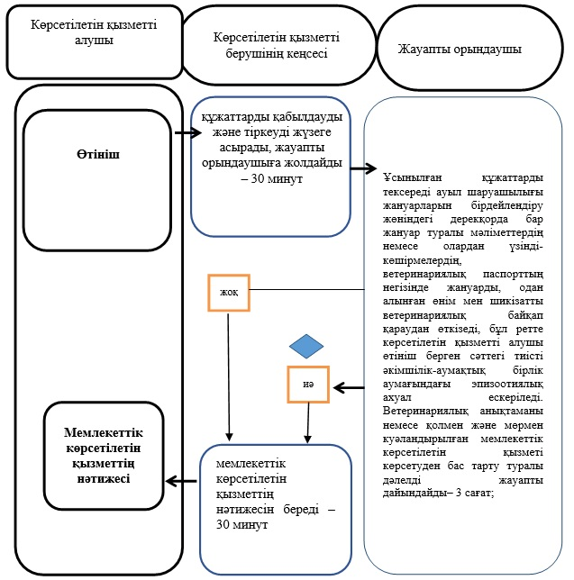

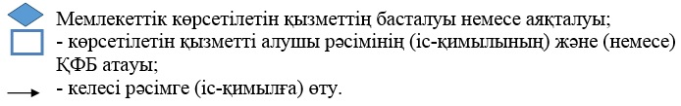

"Ветеринариялық анықтамалар
беру" мемлекеттік көрсетілетін
қызмет регламентіне 2-қосымша
"электрондық үкімет" веб-порталы арқылы мемлекеттік қызмет көрсету кезінде ақпараттық жүйелердің функционалдық өзара іс-қимылының диаграммасы

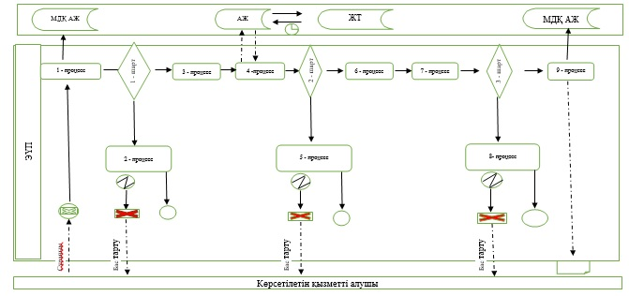

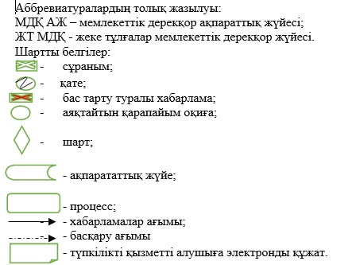

Қарағанды облысы әкімдігінің
2016 жылғы 28 наурыз
№ 18/02 қаулысымен
бекітілген
"Жануарларды өсіруді, жануарларды союға дайындауды (союды), сақтауды, өңдеуді және сатуды жүзеге асыратын өндіріс объектілеріне, сондай-ақ ветеринариялық препараттарды, жем және жемазық қоспаларын өндіру, сақтау және сату бойынша өндіріс объектілеріне тіркеу нөмірлерін беру" мемлекеттік көрсетілетін қызмет регламенті
1. Жалпы ережелер
1. "Жануарларды өсіруді, жануарларды союға дайындауды (союды), сақтауды, өңдеуді және сатуды жүзеге асыратын өндіріс объектілеріне, сондай-ақ ветеринариялық препараттарды, жем және жемазық қоспаларын өндіру, сақтау және сату бойынша өндіріс объектілеріне тіркеу нөмірлерін беру" мемлекеттік көрсетілетін қызмет(бұдан әрі – мемлекеттік көрсетілетін қызмет) облыстық жергілікті атқарушы органымен (бұдан әрі - көрсетілетін қызметті беруші) көрсетіледі.
Өтінішті қабылдау және мемлекеттік көрсетілетін қызметті көрсету нәтижесін беру:
1) аудандардың және облыстық маңызы бар қалалардың жергілікті атқарушы органдар;
2) www.egov.kz, www.elicense.kz"электрондық үкімет" веб-порталы (бұдан әрі - Портал) арқылыжүзеге асырылады.
2. Мемлекеттік қызметті көрсету нысаны: электрондық (ішінара автоматтандырылған) немесе қағаз түрінде.
3. Мемлекеттік қызметті көрсету нәтижесі – жануарларды өсіруді, жануарларды, жануарлардан алынатын өнім мен шикізатты дайындауды (союды), сақтауды, өңдеуді және өткізуді жүзеге асыратын өндіріс объектілеріне, сондай-ақ ветеринариялық препараттарды, жемшөптер мен жемшөптік қоспаларды өндіру, сақтау және өткізу жөніндегі ұйымдарға есептік нөмір беру туралы растама (бұдан әрі - растама) немесе берілген есептік нөмірді қайта ресімдеу немесе "Ветеринария саласындағы мемлекеттік көрсетілетін қызметтер стандарттарын бекіту туралы" Қазақстан Республикасы Ауыл шаруашылығы министрінің 2015 жылғы 06 мамырдағы № 7-1/418 бұйрығымен (Нормативтік құқықтық актілерді мемлекеттік тіркеу тізіліміне № 11959 болып тіркелген) бекітілген"Жануарларды өсіруді, жануарларды союға дайындауды (союды), сақтауды, өңдеуді және сатуды жүзеге асыратын өндіріс объектілеріне, сондай-ақ ветеринариялық препараттарды, жем және жемазық қоспаларын өндіру, сақтау және сату бойынша өндіріс объектілеріне тіркеу нөмірлерін беру" мемлекеттiк көрсетілетін қызметі стандартының (бұдан әрі - Стандарт) 10-тармағымен көзделген жағдайлар және негіздер бойынша мемлекеттік көрсетілетін қызметті көрсетуден бас тарту туралы дәлелді жауап.
Мемлекеттік қызметті көрсету нәтижесін ұсыну нысаны - электрондық түрде.
2. Мемлекеттік қызмет көрсету процесінде көрсетілетін қызметті берушінің құрылымдық бөлімшелерінің (қызметкерлерінің) іс-қимыл тәртібін сипаттау
4. Мемлекеттік көрсетілетін қызмет стандартының 9-тармағында көрсетілген құжаттар мемлекеттік көрсетілетін қызметті көрсету жөніндегі рәсімді (іс-қимылды) бастауға негіз болып табылады.
5. Мемлекеттік қызмет көрсету процесінің құрамына кіретін әрбір рәсімнің (іс-қимылдың) мазмұны, оның орындалу ұзақтығы:
1) (аудан, қала) жергілікті атқарушы органы бөлімшесінің кеңсе қызметкері көрсетілетін қызметті алушы қажетті құжаттарды тапсырған сәттен бастап құжаттарды қабылдауды, "Е-лицензиялау" мемлекеттік дерекқоры" мемлекеттік ақпараттық жүйесінде (бұдан әрі – "Е-лицензиялау" МДҚ АЖ) тіркеуді өткізеді және құжаттарды басшыға бұрыштама қоюға жібереді - 30 минут;
2) (аудан, қала) жергілікті атқарушы органы бөлімшесінің басшысы құжаттармен танысады және жауапты орындаушыны айқындайды – 30 минут;
3) (аудан, қала) жергілікті атқарушы органы бөлімшесінің жауапты орындаушысы ұсынылған құжаттардың толықтығын тексереді– 1күн;
4) (аудан, қала) жергілікті атқарушы органы бөлімшесінің жауапты орындаушысы құжаттардың сәйкес болуы жағдайында Қарағанды облысының ветеринария басқармасына (бұдан әрі - Басқарма) есептік нөмір беруге сұрату жібереді – 1 күн;
5) Басқарма сұрату түскен сәттен бастап есептік нөмір беру туралы шешім шығарады:
өндіріс объектісіне есептік нөмір береді;
өндіріс объектісіне есептік нөмір беру туралы растауды ресімдейді және оны ұсыну үшін жергілікті атқарушы органның бөлімшесіне жібереді – 3 күн;
6) (ауданның, қаланың) жергілікті атқарушы органы бөлімшесінің басшысы "Е-лицензиялау" МДҚ АЖ арқылы электрондық цифрлық қолтаңбамен (бұдан әрі - ЭЦҚ) өндіріс объектісіне есептік нөмір беру туралы растауға немесе мемлекеттік көрсетілетін қызметтен бас тарту туралы дәлелді жауапқа қол қояды. Өтініш қағаз тасығышта берілген жағдайда, бланкте басып шығарылады, қоля қойылады және мөрмен куәландырылады – 1 күн ішінде;
7) (аудан, қала) жергілікті атқарушы органы бөлімшесінің кеңсе қызметкері мемлекеттік көрсетілетін қызметтің нәтижесін тіркейді және оны көрсетілетін қызметті алушыға береді – 30 минут;
жүзеге асыратын қызмет түрінің өзгеруіне әкеліп соқтырмайтын өндіріс объектісі атауы және (немесе) ұйымдастырушылық-құқықтық нысаны өзгерген жағдайда есептік нөмірді қайта ресімдейді және растама береді - 5 жұмыс күні;
қызметінің түрі өзгерген жағдайда өндіріс объектісі есептік нөмір берудің қайталама рәсімінен өтеді – 7 күн;
сою алаңдары есептік нөмірді растау үшін есептік нөмірді қайта рәсімдеу рәсімінен өтеді – 7 күн.
6. Келесі рәсімдерді (іс-қимылдарды) орындауды бастау үшін негіз болатын мемлекеттік қызметті көрсету бойынша рәсімдердің (іс-қимылдардың) нәтижелері:
1) құжаттарды қабылдау және тіркеу;
2) жауапты орындаушыны айқындау;
3) ұсынылған құжаттардың толықтығын тексеру. Толық емес құжаттарды ұсыну фактісі айқындалған жағдайда өтінішті әрі қарай қараудан бас тарту туралы дәлелді жауапты әзірлейді;
4) Басқармаға сұрату жіберу;
5) есептік нөмір беру туралы шешім қабылдау;
6) мемлекеттік көрсетілетін қызметтің нәтижесіне қол қою;
7) мемлекеттік көрсетілетін қызметтің нәтижесін беру.
3. Мемлекеттік қызмет көрсету процесінде көрсетілетін қызметті берушінің құрылымдық бөлімшелерінің (қызметкерлерінің) өзара іс-қимыл тәртібін сипаттау
7.Мемлекеттік қызмет көрсету процесіне қатысатын көрсетілетін қызметті берушінің құрылымдық бөлімшелерінің (қызметкерлерінің) тізбесі:
1)(аудан, қала)жергілікті атқарушы органы бөлімшесінің кеңсе қызметкері;
2) (аудан, қала)жергілікті атқарушы органы бөлімшесінің басшысы;
3) (аудан, қала) жергілікті атқарушы органы бөлімшесінің жауапты орындаушысы;
4) Қарағанды облысының ветеринария басқармасы.
8. Әрбір рәсімнің (іс-қимылдың) ұзақтығын көрсете отырып, құрылымдық бөлімшелер (қызметкерлер) арасындағы рәсімдердің (іс-қимылдардың) кезеңділігін сипаттау:
1) (аудан, қала) жергілікті атқарушы органы бөлімшесінің кеңсе қызметкері көрсетілетін қызметті алушы қажетті құжаттарды тапсырған сәттен бастап құжаттарды қабылдауды, "Е-лицензиялау" МДҚ АЖ-да тіркеуді өткізеді және құжаттарды басшыға бұрыштама қоюға жібереді - 30 минут;
2) (аудан, қала) жергілікті атқарушы органы бөлімшесінің басшысы құжаттармен танысады және жауапты орындаушыны айқындайды – 30 минут;
3) (аудан, қала) жергілікті атқарушы органы бөлімшесінің жауапты орындаушы ұсынылған құжаттардың толықтығын тексереді. Өтініш берушімен толық емес құжаттарды ұсыну фактісі айқындалған жағдайда өтінішті әрі қарай қараудан бас тарту туралы дәлелді жауапты әзірлейді – 1 күн;
4) (аудан, қала) жергілікті атқарушы органы бөлімшесінің жауапты орындаушы құжаттардың сәйкес болуы жағдайында Қарағанды облысының ветеринария басқармасына есептік нөмір беруге сұрату жібереді – 1 күн;
5) Басқарма сұрату түскен сәттен бастап есептік нөмір беру туралы шешім шығарады:
өндіріс объектісіне есептік нөмір береді;
өндіріс объектісіне есептік нөмір беру туралы растауды ресімдейді және оны ұсыну үшін жергілікті атқарушы органның бөлімшесіне жібереді – 3 күн;
6) (ауданның, қаланың) жергілікті атқарушы органы бөлімшесінің басшысы "Е-лицензиялау" МДҚ АЖ арқылы электрондық цифрлық қолтаңбамен (бұдан әрі - ЭЦҚ) өндіріс объектісіне есептік нөмір беру туралы растауға немесе мемлекеттік көрсетілетін қызметтен бас тарту туралы дәлелді жауапқа қол қояды. Өтініш қағаз тасығышта берілген жағдайда, бланкте басып шығарылады, қол қойылады және мөрмен куәландырылады – 1 күн ішінде;
7) (аудан, қала) жергілікті атқарушы органы бөлімшесінің кеңсе қызметкері мемлекеттік көрсетілетін қызметтің нәтижесін тіркейді және оны көрсетілетін қызметті алушыға береді – 30 минут;
жүзеге асыратын қызмет түрінің өзгеруіне әкеліп соқтырмайтын өндіріс объектісі атауы және(немесе) ұйымдастырушылық-құқықтық нысаны өзгерген жағдайда есептік нөмірді қайта ресімдейді және растама береді - 5 жұмыс күні;
қызметінің түрі өзгерген жағдайда өндіріс объектісі есептік нөмір берудің қайталама рәсімі – 7 күн;
сою алаңдары есептік нөмірді растау үшін есептік нөмірді қайта рәсімдеу рәсімі – 7 күн.
4. "Азаматтарға арналған үкімет" мемлекеттік корпорациясымен және (немесе) өзге де көрсетілетін қызметті берушілермен өзара іс-қимыл тәртібін, сондай-ақ мемлекеттік қызмет көрсету процесінде ақпараттық жүйелерді пайдалану тәртібін сипаттау
9. Портал арқылы мемлекеттік қызметті көрсеткенде көрсетілетін қызметті берушінің және көрсетілетін қызметті алушының өтініш беру тәртібі мен рәсімдерінің (іс-қимылдарының) кезеңділігін сипаттау:
көрсетілетін қызметті алушы жеке сәйкестендіру нөмірінің (бұдан әрі – ЖСН) және бизнес-сәйкестендiру нөмiрiнің (бұдан әрі – БСН), сондай-ақ парольдің (Порталда тiркелмеген көрсетілетін қызметті алушылар үшiн жүзеге асырылады) көмегімен Порталда тiркелуді жүзеге асырады;
1-процесс – қызметті алу үшін көрсетілетін қызметті алушымен Порталда ЖСН/БСН және парольді енгізу процесі (авторизациялау процесі);
1-шарт –тіркелген көрсетілетін қызметті алушы туралы деректердің дұрыстығын ЖСН/БСН мен пароль арқылы Порталда тексеру;
2-процесс – Порталмен көрсетілетін қызметті алушының деректерiнде бұзушылықтар болуына байланысты авторизациялаудан бас тарту туралы хабарламаны қалыптастыру;
3-процесс – көрсетілетін қызметті алушымен осы регламентте көрсетілген қызметті таңдауы, қызметті көрсету үшін сұрату нысанын экранға шығару және көрсетілетін қызметті алушының нысанды оның құрылымы мен форматтық талаптарын ескере отырып толтыруы (деректерді енгізу), Стандарттың 9-тармағында көрсетілген қажетті құжаттардың көшірмесін электрондық түрде сұрату нысанына тіркеу, сондай-ақ көрсетілетін қызметті алушымен сұратуды куәландыру (қол қою) үшін тіркеу куәлігін – ЭЦҚ-ны таңдауы;
2-шарт – Порталда ЭЦҚ-ның тіркеу куәлігінің қолдану мерзімін және кері қайтарылған (күші жойылған) тіркеу куәліктерінің ішінде болмауын, сондай-ақ сәйкестендіру деректерінің (сұратуда көрсетілген ЖСН/БСН және ЭЦҚ-ның тіркеу куәлігінде көрсетілген ЖСН/БСН арасындағы) сәйкестігін тексеру;
4-процесс – көрсетілетін қызметті алушы ЭЦҚ-ның дұрыстығы расталмауына байланысты сұратылған қызметтен бас тарту туралы хабарламаны қалыптастыру;
5-процесс – автоматтандырылған жұмыс орнында "электрондық үкімет" шлюзы арқылы көрсетілетін қызметті алушының ЭЦҚ-сымен куәландырылған (қол қойылған) электрондық құжатты (көрсетілетін қызметті алушының сұратуын) көрсетілетін қызметті берушімен сұратуды өңдеу үшін өңірлік "электрондық үкімет" шлюзіне жолдау;
6-процесс – осы регламенттің 5-тармағымен көзделген көрсетілетін қызметті берушінің рәсімдері (іс-қимылдары);
7-процесс – көрсетілетін қызметті алушымен "Е-лицензиялау" МДҚ АЖ-да қалыптастырылған мемлекеттік көрсетілетін қызметтің нәтижесін алу. Электрондық құжат көрсетілетін қызметті берушінің басшысының ЭЦҚ-сын қолданумен қалыптастырылады.
10. Портал арқылы мемлекеттік қызметті көрсетуге тартылған ақпараттық жүйелердің функционалдық өзара әрекеттесуінің диаграммасы осы регламенттің 1-қосымшасында көрсетілген.
11. Мемлекеттік көрсетілетін қызметті көрсету процесінде рәсімдер (іс-қимылдар) кезеңділігінің, көрсетілетін қызметті берушінің құрылымдық бөлімшелерінің (қызметкерлерінің) өзара іс-қимылдарының және мемлекеттік қызмет көрсету процесінде ақпараттық жүйелерді пайдалану тәртібінің толық сипаттамасы осы регламенттің 2-қосымшасына сәйкес мемлекеттік қызмет көрсетудің бизнес-процестерінің анықтамалығында көрсетіледі.
"Жануарларды өсіруді, жануарларды союға дайындауды (союды), сақтауды, өңдеуді және сатуды жүзеге асыратын өндіріс объектілеріне, сондай-ақ ветеринариялық препараттарды, жем және жемазық қоспаларын өндіру, сақтау және сату бойынша өндіріс объектілеріне тіркеу нөмірлерін беру" мемлекеттік көрсетілетін қызмет регламентіне 1-қосымша
Портал арқылы мемлекеттік қызмет көрсету кезіндегі функционалдық өзара әрекеттесудің диаграммасы

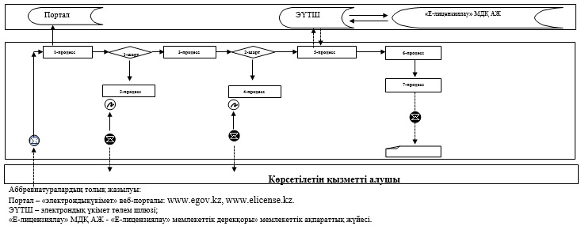

"Жануарларды өсіруді, жануарларды союға дайындауды (союды), сақтауды, өңдеуді және сатуды жүзеге асыратын өндіріс объектілеріне, сондай-ақ ветеринариялық препараттарды, жем және жемазық қоспаларын өндіру, сақтау және сату бойынша өндіріс объектілеріне тіркеу нөмірлерін беру" мемлекеттік көрсетілетін қызмет регламентіне 2-қосымша
"Жануарларды өсіруді, жануарларды союға дайындауды (союды), сақтауды, өңдеуді және сатуды жүзеге асыратын өндіріс объектілеріне, сондай-ақ ветеринариялық препараттарды, жем және жемазық қоспаларын өндіру, сақтау және сату бойынша өндіріс объектілеріне тіркеу нөмірлерін беру" мемлекеттік көрсетілетін қызметтің бизнес-процестерінің анықтамалығы

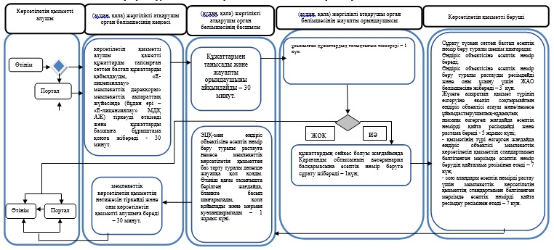

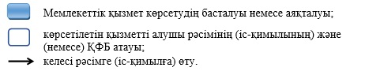

Қарағанды облысы әкімдігінің
2016 жылғы 28 наурыз
№ 18/02 қаулысымен
бекітілген
"Ветеринария саласындағы қызметпен айналысуға лицензия беру" мемлекеттік көрсетілетін қызмет регламенті
1. Жалпы ережелер
1."Ветеринария саласындағы қызметпен айналысуға лицензия беру" мемлекеттік көрсетілетін қызмет (бұдан әрі – мемлекеттік көрсетілетін қызмет) жануарлардан алынатын өнімдер мен шикізаттарға ветеринариялық-санитариялық сараптама жүргізу жөніндегі қызметпен айналысуға лицензия беру бөлігінде облыстық жергілікті атқарушы органымен (бұдан әрі - көрсетілетін қызметті беруші) көрсетіледі.
Өтінішті қабылдау және мемлекеттік көрсетілетін қызметті көрсету нәтижесін беру:
1) мемлекеттік қызметті берушінің кеңсесі;
2) www.egov.kz, www.elicense.kz "электрондық үкімет" веб-порталы (бұдан әрі - Портал) арқылы жүзеге асырылады.
2. Мемлекеттік қызметті көрсету нысаны: электрондық (ішінара автоматтандырылған) немесе қағаз түрінде.
3. Мемлекеттік қызметті көрсету нәтижесі - ветеринария саласындағы қызметпен айналысуға лицензия және (немесе) лицензияға қосымша, лицензияны қайта ресімдеу, лицензияның және (немесе) лицензияға қосымшаның телнұсқасы немесе"Ветеринария саласындағы мемлекеттік көрсетілетін қызметтер стандарттарын бекіту туралы" Қазақстан Республикасы Ауыл шаруашылығы министрінің 2015 жылғы 06 мамырдағы № 7-1/418 бұйрығымен (Нормативтік құқықтық актілерді мемлекеттік тіркеу тізіліміне № 11959болып тіркелген) бекітілген"Ветеринария саласындағы қызметпен айналысуға лицензия беру" мемлекеттік көрсетілетін қызмет стандартының (бұдан әрі - Стандарт) 9-тармағында көрсетілген жағдайларда және негіздер бойынша мемлекеттік қызметті көрсетуден бас тарту туралы дәлелді жауап болып табылады.
Мемлекеттік қызметті көрсету нәтижесін ұсыну нысаны:электрондық түрде.
2. Мемлекеттік қызмет көрсету процесінде көрсетілетін қызметті берушінің құрылымдық бөлімшелерінің (қызметкерлерінің) іс-қимыл тәртібін сипаттау
4. Стандарттың 9-тармағында көрсетілген құжаттар мемлекеттік көрсетілетін қызметті көрсету жөніндегі рәсімді (іс-қимылды) бастауға негіз болып табылады.
5. Мемлекеттік қызмет көрсету процесінің құрамына кіретін әрбір рәсімнің (іс-қимылдың) мазмұны, оның орындалу ұзақтығы:
1) көрсетілетін қызметті берушінің кеңсе қызметкері көрсетілетін қызметті алушы қажетті құжаттарды тапсырған сәттен бастап құжаттарды қабылдауды, "Е-лицензиялау" мемлекеттік дерекқоры" мемлекеттік ақпараттық жүйесінде (бұдан әрі – "Е-лицензиялау" МДҚ АЖ) тіркеуді өткізеді және құжаттарды басшыға бұрыштама қоюға жібереді - 30 минут;
2) басшы құжаттарды қарайды және жауапты орындаушыны айқындайды – 30 минут;
3) жауапты орындаушы ұсынылған құжаттардың толықтығын тексереді– 1 жұмыс күні;
4) жауапты орындаушы:
лицензия және (немесе) лицензияға қосымша беру кезінде көрсетілетін қызметті алушының біліктілік талаптарына сәйкестігіне тексеруді жүргізеді, лицензияны дайындайды – 12 жұмыс күні;
лицензияны және (немесе) лицензияға қосымшаны қайта ресімдеу кезінде келіп түскен құжаттарды тексереді, қайта ресімделген лицензияны дайындайды – 2 жұмыс күні;
лицензияның және (немесе) лицензияға қосымшаның телнұсқасын беру кезінде келіп түскен құжаттарды тексереді, лицензияның телнұсқасын дайындайды – 1 жұмыс күні;
5) басшы "Е-лицензиялау" МДҚ АЖ арқылы электрондық цифрлық қолтаңбамен (бұдан әрі - ЭЦҚ) мемлекеттік көрсетілетін қызметтің нәтижесіне қол қояды. Көрсетілетін қызметті алушы қағаз тасығышта өтініш білдірген жағдайда, құжатқа Портал арқылы ЭЦҚ-мен қол қойылады, басып шығарылады, басшының мөрімен және қолымен куәландырылады – 30 минут;
6) кеңсе қызметкері көрсетілетін қызметтің нәтижесін журналда тіркейді және береді, көрсетілетін қызметті алушының "жеке кабинетіне" "Е-лицензиялау" МДҚ АЖ арқылы электрондық құжат нысанында немесе бас тарту туралы дәлелді жауапты жолдайды – 30 минут.
6. Келесі рәсімдерді (іс-қимылдарды) орындауды бастау үшін негіз болатын мемлекеттік қызметті көрсету бойынша рәсімдердің (іс-қимылдардың) нәтижелері:
1) өтінішті қабылдау, тіркеу;
2) жауапты орындаушыны айқындау;
3) ұсынылған құжаттардың толықтығын тексеру;
4) мемлекеттік көрсетілетін қызметтің нәтижесін дайындау;
5) мемлекеттік көрсетілетін қызметтің нәтижесіне қол қою;
6) мемлекеттік көрсетілетін қызметтің нәтижесін беру.
3. Мемлекеттік қызмет көрсету процесінде көрсетілетін қызметті берушінің құрылымдық бөлімшелерінің (қызметкерлерінің) өзара іс-қимыл тәртібін сипаттау
7. Мемлекеттік қызмет көрсету процесіне қатысатын көрсетілетін қызметті берушінің құрылымдық бөлімшелерінің (қызметкерлерінің) тізбесі:
1) кеңсе қызметкері;
2) басшы;
3) жауапты орындаушы.
8. Әрбір рәсімнің (іс-қимылдың) ұзақтығын көрсете отырып, құрылымдық бөлімшелер (қызметкерлер) арасындағы рәсімдердің (іс-қимылдардың) кезектілігін сипаттау:
1) көрсетілетін қызметті берушінің кеңсе қызметкері көрсетілетін қызметті алушы қажетті құжаттарды тапсырған сәттен бастап құжаттарды қабылдауды, "Е-лицензиялау" МДҚ АЖ-да тіркеуді өткізеді және құжаттарды басшыға бұрыштама қоюға жібереді - 30 минут;
2) басшы құжаттарды қарайды және жауапты орындаушыны айқындайды – 30 минут;
3) жауапты орындаушы ұсынылған құжаттардың толықтығын тексереді– 1 жұмыс күні. Құжаттардың толық емес топтамасын ұсынған жағдайда, өтінішті әрі қарай қараудан дәлелді бас тарту туралы жауап әзірлейді;
4) жауапты орындаушы:
лицензия және (немесе) лицензияға қосымша беру кезінде көрсетілетін қызметті алушының біліктілік талаптарына сәйкестігіне тексеруді жүргізеді, лицензияны дайындайды – 12 жұмыс күні;
лицензияны және (немесе) лицензияға қосымшаны қайта ресімдеу кезінде келіп түскен құжаттарды тексереді, қайта ресімделген лицензияны дайындайды – 2 жұмыс күні;
лицензияның және (немесе) лицензияға қосымшаның телнұсқасын беру кезінде келіп түскен құжаттарды тексереді, лицензияның телнұсқасын дайындайды – 1 жұмыс күні;
5) басшы "Е-лицензиялау" МДҚ АЖ арқылы электрондық цифрлық қолтаңбамен (бұдан әрі - ЭЦҚ) мемлекеттік көрсетілетін қызметтің нәтижесіне қол қояды. Көрсетілетін қызметті алушы қағаз тасығышта өтініш білдірген жағдайда, құжатқа Портал арқылы ЭЦҚ-мен қол қойылады, басып шығарылады, басшының мөрімен және қолымен куәландырылады – 30 минут;
6) кеңсе қызметкері көрсетілетін қызметтің нәтижесін журналда тіркейді және береді, көрсетілетін қызметті алушының "жеке кабинетіне" "Е-лицензиялау" МДҚ АЖ арқылы электрондық құжат нысанында немесе бас тарту туралы дәлелді жауапты жолдайды – 30 минут.
4. "Азаматтарға арналған үкімет" мемлекеттік корпорациясымен және (немесе) өзге де көрсетілетін қызметті берушілермен өзара іс-қимыл тәртібін, сондай-ақ мемлекеттік қызмет көрсету процесінде ақпараттық жүйелерді пайдалану тәртібін сипаттау
9. Портал арқылы мемлекеттік қызметті көрсеткенде көрсетілетін қызметті берушінің және көрсетілетін қызметті алушының өтініш беру тәртібі мен рәсімдерінің (іс-қимылдарының) кезеңділігін сипаттау:
көрсетілетін қызметті алушы жеке сәйкестендіру нөмірінің (бұдан әрі – ЖСН) және бизнес-сәйкестендiру нөмiрiнің (бұдан әрі – БСН), сондай-ақ парольдің (Порталда тiркелмеген көрсетілетін қызметті алушылар үшiн жүзеге асырылады) көмегімен Порталда тiркелуді жүзеге асырады;
1-процесс – қызметті алу үшін көрсетілетін қызметті алушымен Порталда ЖСН/БСН және парольді енгізу процесі (авторизациялау процесі);
1-шарт –тіркелген көрсетілетін қызметті алушы туралы деректердің дұрыстығын ЖСН/БСН мен пароль арқылы Порталда тексеру;
2-процесс – Порталмен көрсетілетін қызметті алушының деректерiнде бұзушылықтар болуына байланысты авторизациялаудан бас тарту туралы хабарламаны қалыптастыру;
3-процесс – көрсетілетін қызметті алушымен осы регламентте көрсетілген қызметті таңдауы, қызметті көрсету үшін сұрату нысанын экранға шығару және көрсетілетін қызметті алушының нысанды оның құрылымы мен форматтық талаптарын ескере отырып толтыруы (деректерді енгізу), Стандарттың 9-тармағында көрсетілген қажетті құжаттардың көшірмесін электрондық түрде сұрату нысанына тіркеу, сондай-ақ көрсетілетін қызметті алушымен сұратуды куәландыру (қол қою) үшін тіркеу куәлігін – ЭЦҚ-ны таңдауы;
2-шарт – Порталда ЭЦҚ-ның тіркеу куәлігінің қолдану мерзімін және кері қайтарылған (күші жойылған) тіркеу куәліктерінің ішінде болмауын, сондай-ақ сәйкестендіру деректерінің (сұратуда көрсетілген ЖСН/БСН және ЭЦҚ-ның тіркеу куәлігінде көрсетілген ЖСН/БСН арасындағы) сәйкестігін тексеру;
4-процесс – көрсетілетін қызметті алушы ЭЦҚ-ның дұрыстығы расталмауына байланысты сұратылған қызметтен бас тарту туралы хабарламаны қалыптастыру;
5-процесс – электрондық үкімет төлем шлюзінде (бұдан әрі – ЭҮТШ) қызметке ақы төлеу, содан кейін бұл ақпарат "Е-лицензиялау" МДҚ АЖ түседі не электрондық (сканерленген) түрде түбіртекті тіркеу;
3-шарт – қызмет көрсету үшін төлеу фактісін "Е-лицензиялау" МДБ АЖ-да тексеру;
6-процесс – "Е-лицензиялау" МДҚ АЖ бойынша қызмет көрсету үшін төлем жүргізілмегендіктен, сұратылған қызметті көрсетуден бас тарту туралы хабарламаны қалыптастыру;
7-процесс – автоматтандырылған жұмыс орнында "электрондық үкімет" шлюзы арқылы көрсетілетін қызметті алушының ЭЦҚ-сымен куәландырылған (қол қойылған) электрондық құжатты (көрсетілетін қызметті алушының сұратуын) көрсетілетін қызметті берушімен сұратуды өңдеу үшін өңірлік "электрондық үкімет" шлюзіне жолдау;
8-процесс – осы регламенттің 5-тармағымен көзделген көрсетілетін қызметті берушінің рәсімдері (іс-қимылдары);
9-процесс – көрсетілетін қызметті алушымен "Е-лицензиялау" МДҚ АЖ-да қалыптастырылған мемлекеттік көрсетілетін қызметтің нәтижесін алу.
Электрондық құжат көрсетілетін қызметті берушінің басшысының ЭЦҚ-сын қолданумен қалыптастырылады.
10. Портал арқылы мемлекеттік қызметті көрсетуге тартылған ақпараттық жүйелердің функционалдық өзара әрекеттесуінің диаграммасы осы регламенттің 1-қосымшасында көрсетілген.
11. Мемлекеттік көрсетілетін қызметті көрсету процесінде рәсімдер (іс-қимылдар) ретінің, көрсетілетін қызметті берушінің құрылымдық бөлімшелерінің (қызметкерлерінің) өзара іс-қимылдарының және мемлекеттік қызмет көрсету процесінде ақпараттық жүйелерді пайдалану тәртібінің толық сипаттамасы осы регламенттің 2-қосымшасына сәйкес мемлекеттік қызмет көрсетудің бизнес-процестерінің анықтамалығында көрсетіледі.
"Ветеринария саласындағы
қызметпен айналысуға лицензия
беру" мемлекеттік көрсетілетін
қызмет регламентіне 1-қосымша
Портал арқылы мемлекеттік қызмет көрсету кезіндегі функционалдық өзара әрекеттесудің диаграммасы

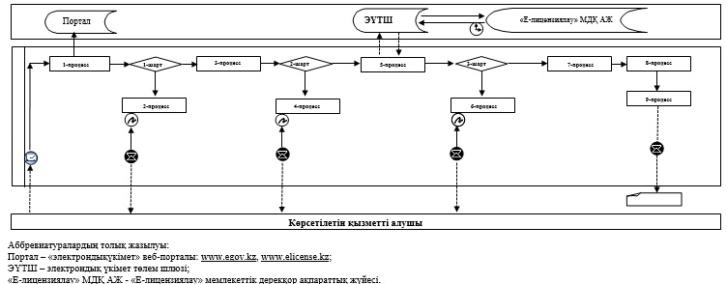

"Ветеринария саласындағы
қызметпен айналысуға лицензия
беру" мемлекеттік көрсетілетін
қызмет регламентіне 2-қосымша
"Ветеринария саласындағы қызметпен айналысуға лицензия беру" мемлекеттік көрсетілетін қызметтің бизнес-процесстерінің анықтамалығы

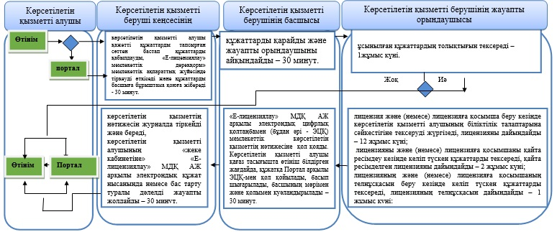

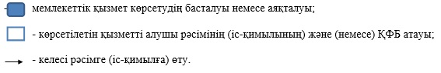

Қарағанды облысы әкімдігінің
2016 жылғы 28 наурыз
№ 18/02 қаулысымен
бекітілген
"Ауыл шаруашылығы жануарларын ветеринариялық паспорт бере отырып бірдейлендіруді жүргізу" мемлекеттік көрсетілетін қызмет регламенті
1. Жалпы ережелер
1. "Ауыл шаруашылығы жануарларын ветеринариялық паспорт бере отырып бірдейлендіруді жүргізу" мемлекеттік көрсетілетін қызмет (бұдан әрі – мемлекеттік көрсетілетін қызмет) аудандардың және облыстық маңызы бар қалалардың жергілікті атқарушы органдары құрған мемлекеттік ветеринариялық ұйымдармен (бұдан әрі - көрсетілетін қызметті беруші) көрсетіледі.
Өтінішті қабылдау және мемлекеттік көрсетілетін қызметті көрсету нәтижесін беру мемлекеттік көрсетілетін қызметті берушінің кеңсесі арқылы жүзеге асырылады.
Ветеринариялық паспорттан үзінді алу қажеттілігі жағдайында өтінішті қабылдау және мемлекеттік көрсетілетін қызметті көрсету нәтижесін беру:
1) көрсетілетін қызметті берушінің кеңсесі;
2) www.egov.kz, www.elicense.kz"электрондық үкімет" веб-порталы (бұдан әрі - Портал) арқылы жүзеге асырылады.
2. Мемлекеттік қызметті көрсету нысаны: электрондық (ішінара автоматтандырылған) немесе қағаз түрінде.
3. Мемлекеттік қызметті көрсету нәтижесі – ауыл шаруашылығы жануарын бірдейлендіру тәсілдерінің бірімен жануарларға ветеринариялық паспорт бере отырып жеке нөмір беру, телнұсқа беру, ветеринариялық паспорттан үзінді-көшірме беру не "Ветеринария саласындағы мемлекеттік көрсетілетін қызметтер стандарттарын бекіту туралы" Қазақстан Республикасы Ауыл шаруашылығы министрінің 2015 жылғы 6 мамырдағы № 7-1/418 бұйрығымен (Нормативтік құқықтық актілерді мемлекеттік тіркеу тізіліміне № 11959 болып тіркелген) бекітілген "Ауыл шаруашылығы жануарларын ветеринариялық паспорт бере отырып бірдейлендіруді жүргізу" мемлекеттік көрсетілетін қызмет стандартының 9-1 тармағында көзделген негіздер бойынша мемлекеттік қызметті көрсетуден бас тарту туралы дәлелді жауап.
Мемлекеттік қызметті көрсету нәтижесін беру нысаны: электрондық/қағаз түрінде.
Ескерту. 3-тармақ жаңа редакцияда - Қарағанды облысы әкімдігінің 16.10.2017 № 65/02 (алғашқы ресми жарияланған күнінен кейін күнтізбелік он күн өткен соң қолданысқа енгізіледі) қаулысымен.
2. Мемлекеттік қызмет көрсету процесінде көрсетілетін қызметті берушінің құрылымдық бөлімшелерінің (қызметкерлерінің) іс-қимыл тәртібін сипаттау
4. "Ветеринария саласындағы мемлекеттік көрсетілетін қызметтер стандарттарын бекіту туралы" Қазақстан Республикасы Ауыл шаруашылығы министрінің 2015 жылғы 06 мамырдағы № 7-1/418 бұйрығымен (Нормативтік құқықтық актілерді мемлекеттік тіркеу тізіліміне № 11959 болып тіркелген) бекітілген "Ауыл шаруашылығы жануарларын ветеринариялық паспорт бере отырып бірдейлендіруді жүргізу" мемлекеттік көрсетілетін қызмет стандартының (бұдан әрі – стандарт) 9-тармағында көрсетілген құжаттар мемлекеттік көрсетілетін қызметті көрсету жөніндегі рәсімді (іс-қимылды) бастауға негіз болып табылады.
5. Мемлекеттік қызмет көрсету процесінің құрамына кіретін әрбір рәсімнің (іс-қимылдың) мазмұны, оның орындалу ұзақтығы:
1) көрсетілетін қызметті берушінің кеңсе қызметкері көрсетілетін қызметті алушы қажетті құжаттарды тапсырған сәттен бастап құжаттарды қабылдауды, "Е-лицензиялау" мемлекеттік дерекқоры" мемлекеттік ақпараттық жүйесінде (бұдан әрі – "Е-лицензиялау" МДҚ АЖ) тіркеуді өткізеді және құжаттарды жауапты орындаушыға жібереді - 30 минут;
2) жауапты орындаушы көрсетілетін қызметті алушы ұсынған құжаттарды тексереді, (мынадай тәсілдердің бірімен: сырғалау, таңба басу, чиптау, татуировка) жануарға жеке нөмір береді, жануардың жеке нөмерін ауыл шаруашылығы жануарларын бірдейлендірудің дерекқорына енгізеді, облыстың жергілікті атқарушы органымен бекітілген ауыл шаруашылығы жануарларын бірдейлендіруді өткізу жөніндегі іс-шаралар жоспарында көрсетілген мерзімге сәйкес мемлекеттік көрсетілетін қызметтің нәтижесін ресімдейді;
ветеринариялық паспорттан үзінді беру – 30 минут;
сырғалар жоғалған, бүленген кезде қайталама мемлекеттік көрсетілетін қызмет, жануарға жаңа бірдейлендіру нөмірін берумен – 2 жұмыс күні;
3) кеңсе қызметкері мемлекеттік көрсетілетін қызметтің нәтижесін журналда тіркейді және береді – 30 минут.
6. Келесі рәсімдерді (іс-қимылдарды) орындауды бастау үшін негіз болатын мемлекеттік қызметті көрсету бойынша рәсімдердің (іс-қимылдардың) нәтижелері:
1) құжаттарды қабылдау және тіркеу;
2)мемлекеттік көрсетілетін қызметтің нәтижесін дайындау;
3) мемлекеттік көрсетілетін қызметтің нәтижесін беру.
3. Мемлекеттік қызмет көрсету процесінде көрсетілетін қызметті берушінің құрылымдық бөлімшелерінің (қызметкерлерінің) өзара іс-қимыл тәртібін сипаттау
7.Мемлекеттік қызмет көрсету процесіне қатысатын көрсетілетін қызметті берушінің құрылымдық бөлімшелерінің (қызметкерлерінің) тізбесі:
1) кеңсе қызметкері;
2) жауапты орындаушы.
8. Мемлекеттік қызмет көрсету процесінде көрсетілетін қызметті берушінің құрылымдық бөлімшелері (қызметкерлері) рәсімдерінің (іс-қимылдарының), өзара іс-қимылдарының толық сипаттамасы:
1) көрсетілетін қызметті берушінің кеңсе қызметкері көрсетілетін қызметті алушы қажетті құжаттарды тапсырған сәттен бастап құжаттарды қабылдауды, "Е-лицензиялау" МДҚ АЖ-да тіркеуді өткізеді және құжаттарды басшыға бұрыштама қожауапты орындаушыға жібереді - 30 минут;
2) жауапты орындаушы көрсетілетін қызметті алушы ұсынған құжаттарды тексереді, (мынадай тәсілдердің бірімен: сырғалау, таңба басу, чиптау, татуировка) жануарға жеке нөмір береді, жануардың жеке нөмерін ауыл шаруашылығы жануарларын бірдейлендірудің дерекқорына енгізеді, облыстың жергілікті атқарушы органымен бекітілген ауыл шаруашылығы жануарларын бірдейлендіруді өткізу жөніндегі іс-шаралар жоспарында көрсетілген мерзімге сәйкес мемлекеттік көрсетілетін қызметтің нәтижесін ресімдейді;
ветеринариялық паспорттан үзінді беру – 30 минут;
сырғалар жоғалған, бүленген кезде қайталама мемлекеттік көрсетілетін қызмет, жануарға жаңа бірдейлендіру нөмірін берумен – 2 жұмыс күні;
3) кеңсе қызметкері мемлекеттік көрсетілетін қызметтің нәтижесін журналда тіркейді және береді – 30 минут.
4. "Азаматтарға арналған үкімет" мемлекеттік корпорациясымен және (немесе) өзге де көрсетілетін қызметті берушілермен өзара іс-қимыл тәртібін, сондай-ақ мемлекеттік қызмет көрсету процесінде ақпараттық жүйелерді пайдалану тәртібін сипаттау
9. Портал арқылы мемлекеттік қызметті көрсеткенде көрсетілетін қызметті берушінің және көрсетілетін қызметті алушының өтініш беру тәртібі мен рәсімдері (іс-қимылдары) кезектілігін сипаттау:
көрсетілетін қызметті алушы жеке сәйкестендіру нөмірінің (бұдан әрі – ЖСН) және бизнес-сәйкестендiру нөмiрiнің (бұдан әрі – БСН), сондай-ақ парольдің (Порталда тiркелмеген көрсетілетін қызметті алушылар үшiн жүзеге асырылады) көмегімен Порталда тiркелуді жүзеге асырады;
1-процесс – қызметті алу үшін көрсетілетін қызметті алушымен Порталда ЖСН/БСН және парольді енгізу процесі (авторизациялау процесі);
1-шарт –тіркелген көрсетілетін қызметті алушы туралы деректердің дұрыстығын ЖСН/БСН мен пароль арқылы Порталда тексеру;
2-процесс – Порталмен көрсетілетін қызметті алушының деректерiнде бұзушылықтар болуына байланысты авторизациялаудан бас тарту туралы хабарламаны қалыптастыру;
3-процесс – көрсетілетін қызметті алушымен осы регламентте көрсетілген қызметті таңдауы, қызметті көрсету үшін сұрату нысанын экранға шығару және көрсетілетін қызметті алушының нысанды оның құрылымы мен форматтық талаптарын ескере отырып толтыруы (деректерді енгізу), Стандарттың 9-тармағында көрсетілген қажетті құжаттардың көшірмесін электрондық түрде сұрату нысанына тіркеу, сондай-ақ көрсетілетін қызметті алушымен сұратуды куәландыру (қол қою) үшін тіркеу куәлігін – ЭЦҚ-ны таңдауы;
2-шарт – Порталда ЭЦҚ-ның тіркеу куәлігінің қолдану мерзімін және кері қайтарылған (күші жойылған) тіркеу куәліктерінің ішінде болмауын, сондай-ақ сәйкестендіру деректерінің (сұратуда көрсетілген ЖСН/БСН және ЭЦҚ-ның тіркеу куәлігінде көрсетілген ЖСН/БСН арасындағы) сәйкестігін тексеру;
4-процесс – көрсетілетін қызметті алушы ЭЦҚ-ның дұрыстығы расталмауына байланысты сұратылған қызметтен бас тарту туралы хабарламаны қалыптастыру;
5-процесс – автоматтандырылған жұмыс орнында "электрондық үкімет" шлюзы арқылы көрсетілетін қызметті алушының ЭЦҚ-сымен куәландырылған (қол қойылған) электрондық құжатты (көрсетілетін қызметті алушының сұратуын) көрсетілетін қызметті берушімен сұратуды өңдеу үшін өңірлік "электрондық үкімет" шлюзіне жолдау;
6-процесс – осы регламенттің 5-тармағымен көзделген көрсетілетін қызметті берушінің рәсімдері (іс-қимылдары);
7-процесс – көрсетілетін қызметті алушымен "Е-лицензиялау" МДҚ АЖ-да қалыптастырылған мемлекеттік көрсетілетін қызметтің нәтижесін алу. Электрондық құжат көрсетілетін қызметті берушінің басшысының ЭЦҚ-сын қолданумен қалыптастырылады.
10.Портал арқылы мемлекеттік қызметті көрсетуге тартылған ақпараттық жүйелердің функционалдық өзара әрекеттесуінің диаграммасы осы регламенттің 1-қосымшасында көрсетілген.
11. Мемлекеттік көрсетілетін қызметті көрсету процесінде рәсімдер (іс-қимылдар) ретінің, көрсетілетін қызметті берушінің құрылымдық бөлімшелерінің (қызметкерлерінің) өзара іс-қимылдарының және мемлекеттік қызмет көрсету процесінде ақпараттық жүйелерді пайдалану тәртібінің толық сипаттамасы осы регламенттің 2-қосымшасына сәйкес мемлекеттік қызмет көрсетудің бизнес-процестерінің анықтамалығында көрсетіледі.
"Ауыл шаруашылығы жануарларын
ветеринариялық паспорт бере
отырып бірдейлендіруді жүргізу"
мемлекеттік көрсетілетін қызмет
регламентіне 1-қосымша
Портал арқылы мемлекеттік қызмет көрсету кезіндегі функционалдық өзара әрекеттесудің диаграммасы

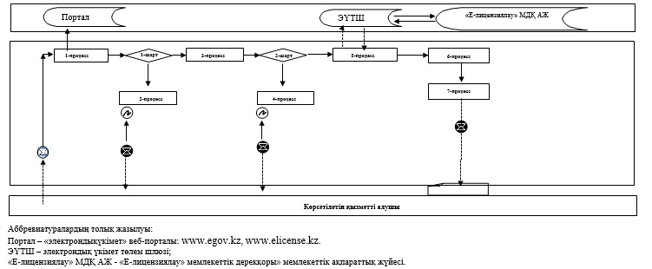

"Ауыл шаруашылығы
жануарларын ветеринариялық
паспорт бере отырып
бірдейлендіруді жүргізу"
мемлекеттік көрсетілетін қызмет
регламентіне 2-қосымша
"Ауыл шаруашылығы жануарларын ветеринариялық паспорт бере отырып бірдейлендіруді жүргізу"мемлекеттік көрсетілетін қызметтің бизнес-процестерінің анықтамалығы

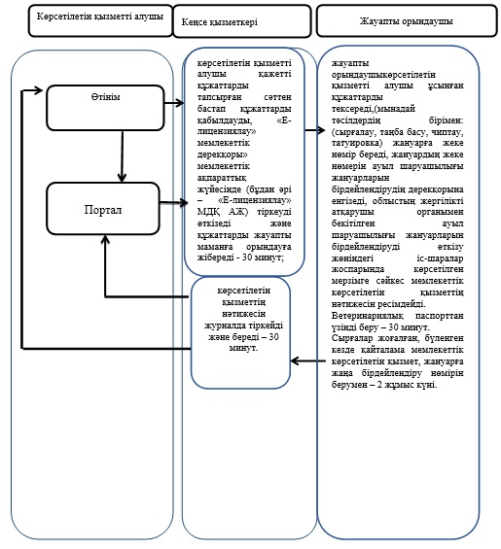

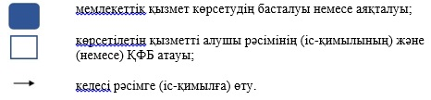

Қарағанды облысы әкімдігінің
2016 жылғы 28 наурыз
№ 18/02 қаулысымен
бекітілген
"Ветеринария саласында кәсіпкерлік қызметті жүзеге асыратын жеке және заңды тұлғаларды аттестаттау" мемлекеттiк көрсетілетін қызмет регламенті
2. Жалпы ережелер
1. "Ветеринария саласында кәсіпкерлік қызметті жүзеге асыратын жеке және заңды тұлғаларды аттестаттау" мемлекеттiк көрсетілетін қызметі(бұдан әрі – мемлекеттік көрсетілетін қызмет) облыстың, аудандардың және облыстық маңызы бар қалалардың жергілікті атқарушы органдарымен (бұдан әрі – көрсетілетін қызметті беруші) көрсетіледі.
Өтінішті қабылдау және мемлекеттік көрсетілетін қызметті көрсету нәтижесін беру:
1) көрсетілетін қызметті берушінің кеңсесі;
2) www.egov.kz, www.elicense.kz "электрондық үкімет" веб-порталы (бұдан әрі - Портал) арқылы жүзеге асырылады.
2. Мемлекеттік қызметті көрсету нысаны – электрондық (ішінара автоматтандырылған) немесе қағаз түрінде.
3. Мемлекеттік қызметті көрсету нәтижесі – мынадай шешімдердің бірі көрсетілген аттестаттау парағы:
1) аттестатталды;
2) қайта аттестатталуы тиіс;
3) аттестатталған жоқ.
Не "Ветеринария саласындағы мемлекеттік көрсетілетін қызметтер стандарттарын бекіту туралы" Қазақстан Республикасы Ауыл шаруашылығы министрінің 2015 жылғы 6 мамырдағы № 7-1/418 бұйрығымен (Нормативтік құқықтық актілерді мемлекеттік тіркеу тізіліміне № 11959 болып тіркелген) бекітілген "Ауыл шаруашылығы жануарларын ветеринариялық паспорт бере отырып бірдейлендіруді жүргізу" мемлекеттік көрсетілетін қызмет стандартының (бұдан әрі – стандарт) 9-1 тармағында көзделген негіздер бойынша мемлекеттік қызметті көрсетуден бас тарту туралы дәлелді жауап.
Ескерту. 3-тармақ жаңа редакцияда - Қарағанды облысы әкімдігінің 16.10.2017 № 65/02 (алғашқы ресми жарияланған күнінен кейін күнтізбелік он күн өткен соң қолданысқа енгізіледі) қаулысымен.
4. Мемлекеттік қызметті көрсету нәтижесін ұсыну нысаны - электрондық түрде.
2. Мемлекеттік қызмет көрсету процесінде көрсетілетін қызметті берушінің құрылымдық бөлімшелерінің (қызметкерлерінің) іс-қимыл тәртібін сипаттау
5. "Ветеринария саласындағы мемлекеттік көрсетілетін қызметтер стандарттарын бекіту туралы" Қазақстан Республикасы Ауыл шаруашылығы министрінің 2015 жылғы 06 мамырдағы № 7-1/418 бұйрығымен (Нормативтік құқықтық актілерді мемлекеттік тіркеу тізіліміне № 11959 болып тіркелген) бекітілген "Ветеринария саласында кәсіпкерлік қызметті жүзеге асыратын жеке және заңды тұлғаларды аттестаттау" мемлекеттік көрсетілетін қызмет стандартының (бұдан әрі – Стандарт) 9-тармағында көрсетілген құжаттар мемлекеттік көрсетілетін қызметті көрсету жөніндегі рәсімді (іс-қимылды) бастауға негіз болып табылады.
6. Мемлекеттік қызмет көрсету процесінің құрамына кіретін әрбір рәсімнің (іс-қимылдың) мазмұны, оның орындалу ұзақтығы:
1) көрсетілетін қызметті берушінің кеңсе қызметкері көрсетілетін қызметті алушы қажетті құжаттарды тапсырған сәттен бастап құжаттарды қабылдауды, "Е-лицензиялау" мемлекеттік дерекқоры" мемлекеттік ақпараттық жүйесінде (бұдан әрі – "Е-лицензиялау" МДҚ АЖ) тіркеуді өткізеді және құжаттарды басшыға бұрыштама қоюға жібереді - 30 минут;
2) басшы келіп түскен құжаттармен танысады, жауапты орындаушыны айқындайды – 30 минут;
3) жауапты орындаушы келесі іс-шараларды әзірлеу рәсімін өткізеді – 6 күнтізбелік күн:
аттестаттау өткізу үшін қажетті құжаттарды дайындайды;
аттестаттау өткізу кестесін әзірлейді және бекітеді;
аттестаттау комиссиясының құрамын айқындайды;
ұйымдастырушылық түсіндіру жұмысын өткізеді;
аттестаттау мерзімдері туралы оны өткізуді бастағанға дейін хабарландырады;
аттестаттауға жататын тұлғалардың құжаттарын қабылдайды және талдайды;
4) басшы аттестаттау комиссиясын құрады, аттестаттауға жататын тұлғалардың тізімін, тестілеу сұрақтарын айқындайды және аттестаттау мерзімдерін, жұмыс кестесін белгілейді - 5 күнтізбелік күн;
5) аттестаттау комиссиясы құжаттарды Қазақстан Республикасы заңнамасына сәйкестігіне қарайды, тестілеуді және әңгімелесуді өткізеді – 1 күнтізбелік күн. Әңгімелесудің нәтижесі бойынша комиссия келесі шешімдердің бірін қабылдайды:
аттестатталды;
қайта аттестаттауға жатады;
аттестатталған жоқ.
Не стандарттың 9-1 тармағында көзделген негіздер бойынша мемлекеттік қызметті көрсетуден бас тарту туралы дәлелді жауап.
6) кеңсе қызметкері аттестаттау парағын журналда тіркейді, "Е-лицензиялау" МДҚ АЖ арқылы электрондық цифрлық қолтаңбамен (бұдан әрі - ЭЦҚ) қол қояды. Көрсетілетін қызметті алушы қағаз тасығышта өтініш білдірген жағдайда, аттестаттау парағы электрондық нысанда рәсімделіп, басып шығарылады, комиссия төрағасы, мүшелері және хатшысымен қол қойылады және аттестаттау аяқталғаннан кейін беріледі – 30 минут.
Ескерту. 6-тармаққа өзгерістер енгізілді - Қарағанды облысы әкімдігінің 16.10.2017 № 65/02 (алғашқы ресми жарияланған күнінен кейін күнтізбелік он күн өткен соң қолданысқа енгізіледі) қаулысымен.
7. Келесі рәсімдерді (іс-қимылдарды) орындауды бастау үшін негіз болатын мемлекеттік қызметті көрсету бойынша рәсімдердің (іс-қимылдардың) нәтижелері:
1) өтінішті қабылдау және тіркеу;
2) жауапты орындаушыны айқындау;
3) жауапты орындаушымен аттестаттауға дайындалу рәсімі;
4) басшымен аттестаттау өткізу жөніндегі іс-шараларды әзірлеу және бекіту;
5) тестілеу, әңгімелесу және шешім қабылдау;
6) мемлекеттік көрсетілетін қызметті көрсету нәтижесін беру.
3. Мемлекеттік қызмет көрсету процесінде көрсетілетін қызметті берушінің құрылымдық бөлімшелерінің (қызметкерлерінің) өзара іс-қимыл тәртібін сипаттау
8. Мемлекеттік қызмет көрсету процесіне қатысатын көрсетілетін қызметті берушінің құрылымдық бөлімшелерінің (қызметкерлерінің) тізбесі:
1) кеңсе қызметкері;
2) басшы;
3) жауапты орындаушы;
4) аттестаттау комиссиясы.
9. Әрбір рәсімнің (іс-қимылдың) ұзақтығын көрсете отырып, құрылымдық бөлімшелер (қызметкерлер) арасындағы рәсімдердің (іс-қимылдардың) кезектілігін сипаттау:
1) көрсетілетін қызметті берушінің кеңсе қызметкері көрсетілетін қызметті алушы қажетті құжаттарды тапсырған сәттен бастап құжаттарды қабылдауды, "Е-лицензиялау" МДҚ АЖ-да тіркеуді өткізеді және құжаттарды басшыға бұрыштама қоюға жібереді - 30 минут;
2) басшы келіп түскен құжаттармен танысады, жауапты орындаушыны айқындайды – 30 минут;
3) жауапты орындаушы келесі іс-шараларды әзірлеу рәсімін өткізеді – 6 күнтізбелік күн:
аттестаттау өткізу үшін қажетті құжаттарды дайындайды;
аттестаттау өткізу кестесін әзірлейді және бекітеді;
аттестаттау комиссиясының құрамын айқындайды;
ұйымдастырушылық түсіндіру жұмысын өткізеді;
аттестаттау мерзімдері туралы оны өткізуді бастағанға дейін хабарландырады;
аттестаттауға жататын тұлғалардың құжаттарын қабылдайды және талдайды;
4) басшы аттестаттау комиссиясын құрады, аттестаттауға жататын тұлғалардың тізімін, тестілеу сұрақтарын айқындайды және аттестаттау мерзімдерін, жұмыс кестесін белгілейді - 5 күнтізбелік күн;
5) аттестаттау комиссиясы құжаттарды Қазақстан Республикасы заңнамасына сәйкестігіне қарайды, тестілеуді және әңгімелесуді өткізеді – 1 күнтізбелік күн. Әңгімелесудің нәтижесі бойынша комиссия келесі шешімдердің бірін қабылдайды:
аттестатталды;
қайта аттестаттауға жатады;
аттестатталған жоқ.
Комиссиямен қабылданған шешім аттестаттау парағына енгізіледі;
6) кеңсе қызметкері аттестаттау парағын журналда тіркейді, "Е-лицензиялау" МДҚ АЖ арқылы ЭЦҚ-мен қол қояды. Көрсетілетін қызметті алушы қағаз тасығышта өтініш білдірген жағдайда, аттестаттау парағы электрондық нысанда рәсімделіп, басып шығарылады, комиссия төрағасы, мүшелері және хатшысымен қол қойылады және аттестаттау аяқталғаннан кейін беріледі – 30 минут.
4. "Азаматтарға арналған үкімет" мемлекеттік корпорациясымен және (немесе) өзге де көрсетілетін қызметті берушілермен өзара іс-қимыл тәртібін, сондай-ақ мемлекеттік қызмет көрсету процесінде ақпараттық жүйелерді пайдалану тәртібін сипаттау
10. Портал арқылы мемлекеттік қызметті көрсеткенде көрсетілетін қызметті берушінің және көрсетілетін қызметті алушының өтініш беру тәртібі мен рәсімдерінің (іс-қимылдарының) кезеңділігін сипаттау:
көрсетілетін қызметті алушы жеке сәйкестендіру нөмірінің (бұдан әрі – ЖСН) және бизнес-сәйкестендiру нөмiрiнің (бұдан әрі – БСН), сондай-ақ парольдің (Порталда тiркелмеген көрсетілетін қызметті алушылар үшiн жүзеге асырылады) көмегімен Порталда тiркелуді жүзеге асырады;
1-процесс – қызметті алу үшін көрсетілетін қызметті алушымен Порталда ЖСН/БСН және парольді енгізу процесі (авторизациялау процесі);
1-шарт –тіркелген көрсетілетін қызметті алушы туралы деректердің дұрыстығын ЖСН/БСН мен пароль арқылы Порталда тексеру;
2-процесс – Порталмен көрсетілетін қызметті алушының деректерiнде бұзушылықтар болуына байланысты авторизациялаудан бас тарту туралы хабарламаны қалыптастыру;
3-процесс – көрсетілетін қызметті алушымен осы регламентте көрсетілген қызметті таңдауы, қызметті көрсету үшін сұрату нысанын экранға шығару және көрсетілетін қызметті алушының нысанды оның құрылымы мен форматтық талаптарын ескере отырып толтыруы (деректерді енгізу), Стандарттың 9-тармағында көрсетілген қажетті құжаттардың көшірмесін электрондық түрде сұрату нысанына тіркеу, сондай-ақ көрсетілетін қызметті алушымен сұратуды куәландыру (қол қою) үшін тіркеу куәлігін – ЭЦҚ-ны таңдауы;
2-шарт – Порталда ЭЦҚ-ның тіркеу куәлігінің қолдану мерзімін және кері қайтарылған (күші жойылған) тіркеу куәліктерінің ішінде болмауын, сондай-ақ сәйкестендіру деректерінің (сұратуда көрсетілген ЖСН/БСН және ЭЦҚ-ның тіркеу куәлігінде көрсетілген ЖСН/БСН арасындағы) сәйкестігін тексеру;
4-процесс – көрсетілетін қызметті алушы ЭЦҚ-ның дұрыстығы расталмауына байланысты сұратылған қызметтен бас тарту туралы хабарламаны қалыптастыру;
5-процесс – автоматтандырылған жұмыс орнында "электрондық үкімет" шлюзы арқылы көрсетілетін қызметті алушының ЭЦҚ-сымен куәландырылған (қол қойылған) электрондық құжатты (көрсетілетін қызметті алушының сұратуын) көрсетілетін қызметті берушімен сұратуды өңдеу үшін өңірлік "электрондық үкімет" шлюзіне жолдау;
6-процесс – осы регламенттің 5-тармағымен көзделген көрсетілетін қызметті берушінің рәсімдері (іс-қимылдары);
7-процесс – көрсетілетін қызметті алушымен "Е-лицензиялау" МДҚ АЖ-да қалыптастырылған мемлекеттік көрсетілетін қызметтің нәтижесін алу. Электрондық құжат көрсетілетін қызметті берушінің басшысының ЭЦҚ-сын қолданумен қалыптастырылады.
11. Портал арқылы мемлекеттік қызметті көрсетуге тартылған ақпараттық жүйелердің функционалдық өзара әрекеттесуінің диаграммасы осы регламенттің 1-қосымшасында көрсетілген.
12. Мемлекеттік көрсетілетін қызметті көрсету процестерінде рәсімдер (іс-қимылдар) кезеңділігін, көрсетілетін қызметті берушінің құрылымдық бөлімшелерінің (қызметкерлерінің) өзара іс-қимылдарының және мемлекеттік қызмет көрсету процестерінде ақпараттық жүйелерді пайдалану тәртібінің толық сипаттамасы осы регламенттің 2-қосымшасына сәйкес мемлекеттік қызмет көрсетудің бизнес-процестерінің анықтамалығында көрсетіледі.
"Ветеринария саласында кәсіпкерлік қызметті жүзеге
асыратын жеке және заңды тұлғаларды аттестаттау"
мемлекеттiк көрсетілетін қызметтің регламентіне
1-қосымша
Портал арқылы мемлекеттік қызметті көрсетуге тартылған ақпараттық жүйелердің функционалдық өзара әрекеттесуінің диаграммасы

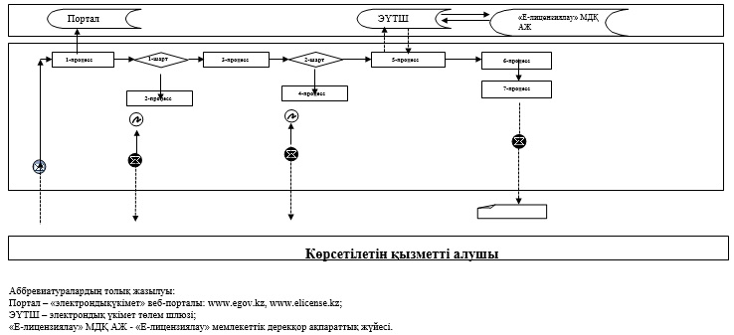

"Ветеринария саласында кәсіпкерлік қызметті жүзеге
асыратын жеке және заңды тұлғаларды аттестаттау"
мемлекеттiк көрсетілетін қызметтің регламентіне
2-қосымша
"Ветеринария саласында кәсіпкерлік қызметті жүзеге асыратын жеке және заңды тұлғаларды аттестаттау" мемлекеттік көрсетілетін қызметті көрсету бизнес-процестерінің анықтамалығы

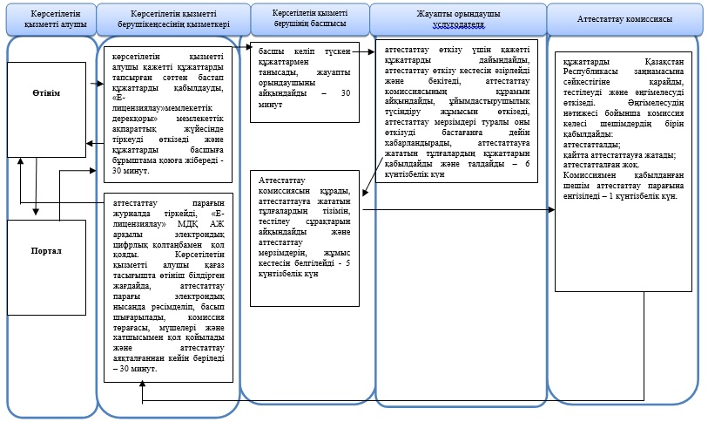

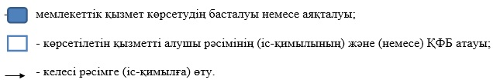

© 2012. Қазақстан Республикасы Әділет министрлігінің «Қазақстан Республикасының Заңнама және құқықтық ақпарат институты» ШЖҚ РМК

